创建管理开发指南

（本教程不教你写代码，只仅仅是引路，和概念性的说明）

本地开发环境：
1. Node 环境
2. npm 包管理工具
3. vue-cli vue的脚手架工具

安装依赖：
1.git copy adtp-am 到本地
2.cd 项目根目录 npm install OR cnpm install, 安装依赖包

预览项目：
1.npm run dev 创建服务-

打包项目：
1.npm run build

目录结构说明：
1.根目录
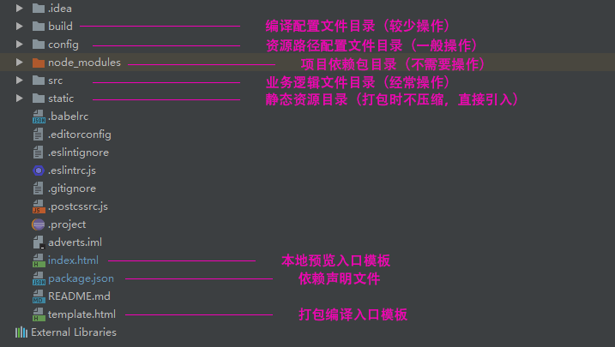
2.业务逻辑目录（SRC）
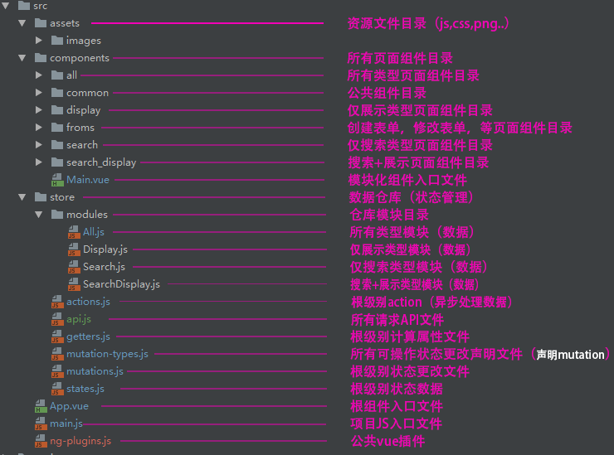

提示:
在开始项目开发之前,您必须掌握了vue和vuex的开发知识,并且熟悉ES6部分新特性,开发中也经常用到,还没有掌握相关知识的同学请自行补习联系,下面我给同学指引学习路径.

VUE是什么？
是一套构建用户界面的渐进式框架。与其他重量级框架不同的是，Vue 采用自底向上增量开发的设计。Vue 的核心库只关注视图层，它不仅易于上手，还便于与第三方库或既有项目整合。另一方面，当与单文件组件和 Vue 生态系统支持的库结合使用时，Vue 也完全能够为复杂的单页应用程序提供驱动

火车直达Vue官网->

VUEX又是什么？
Vuex 是一个专为 Vue.js 应用程序开发的状态管理模式。它采用集中式存储管理应用的所有组件的状态，并以相应的规则保证状态以一种可预测的方式发生变化。Vuex 也集成到 Vue 的官方调试工具 devtools extension，提供了诸如零配置的 time-travel 调试、状态快照导入导出等高级调试功能。

火车直达Vuex官网->

ES6相关知识填充:
ECMAScript 6 是JavasCript语言的下一代新标准，（简称ES6），它有很多很棒的新特性,这些特性复杂程度各不相同，但对于简单的脚本和复杂的应用都很有用,我们会利用一些比较稳定的新特性用于我们的项目的开发，比如，Class类 ，let，模板字符串，const，箭头函数，还有各种新增对象扩展，在这里不过详细讲解，请开火车到我觉得比较好的一个ES6开源入门书籍了解！

火车直达阮一峰ES6入门->

入手开发：
通过上面的了解与补习知识，我相信你已经是具备了大型复杂的应用开发知识，下面我带着你，你带着银行卡(xingqu)，然后咱一步一步的了解我们团队协同开发应用的世界吧。

我们的项目是通过vue组件化与vuex状态管理的形式去构建我们复杂应用，介于我们都是通过局部单页面应用的方式整合到原有的项目中使用，我们没有用到路由功能，而是使用了异步动态组件来进行不同页面组件的切换，通过事件改变状态到加载不同的组件展示我们响应的页面。
状态管理，是我们整个应用的业务逻辑核心，其实简单说状态管理就是一个数据仓库，保存着我们应用的所有数据和状态，状态管理有几个重要的东西，State，Getters，Mutations，Actions，Modules。

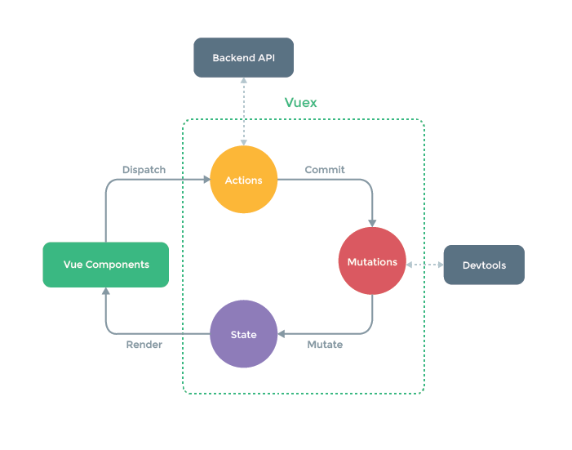
通过上面官方给的流程图，我们能够看出，组件调用Actions，Actions 通过commit 通知Mutations, Mutations 处理State的状态数据改变，state当有数据改变会触发render函数，render函数会去轮询的更新所有组件状态，当然我们也可以直接从组件调用Mutations来更新我们的状态，Mutations执行是同步的，我们通常需要从服务器获取数据，就要从Actions，去和服务器打交道，因为Actions是异步处理，为什么可以异步处理，因为Actions最终拿到数据还是要把数据丢给（commit）Mutations去更新状态。
记住：永远不要在组件直接修改状态的值

上面的流程图没有说到Getters，和Modules，现在我来说说这两个东西是做什么的，
Getters,是获取状态数据的，（计算属性），意识就是官方推荐的就是从拿数据就通过Getters保证不改变原有的东西，只管取，再取的过程中，你可以随意计算逻辑，编辑您的数据逻辑，
Modules是允许用户通过模块化的方式注入状态的模块化，在我们项目中就有使用到这个Moduiles来划分我们的模块化数据管理，当我们注入模块的形式，会在state.模块名的形式暴露给我们，模块形式注入的Getters,Actions,Mutations是不区分模块的，官方是直接与根级别的合并到一起，所以在发开过程中，我们利用前缀去区分我们模块中的相应方法，根级别的用（Root_方法名）,其他模块的前缀就是（模块名_方法名）。

重要的几个目录文件说明：
/src/assets 这个目录存放我们一些资源文件
/src/main.js 这个是我们vue实例化文件，项目JS入口文件
我们全局需要用的第三扩展，和自己写的全局扩展都必须在这个文件里，引入注册。
/src/ng-plugins.js 这个文件是我们全局的一些通用实例方法和全局方法，Vue插件式的注册，引入。
/src/App.vue 这个文件是我们整个应用的组件入口，在这个组件中我们是通过异步组件的形式去展示我们的页面。
/src/components 这个目录是我们应用的所有组件(页面)
/src/store 这个目录存放我们状态管理的所有文件
/src/store/api.js 所有与服务器链接的API
/src/store/mutation-types.js 应用所有可改变状态的函数名称声明

跟着步骤来写一个：（百年不变的hello world）

首先我们在/src/components/下面创建一个helloworld目录
，
在helloworld目录下创建一个hello.vue组件

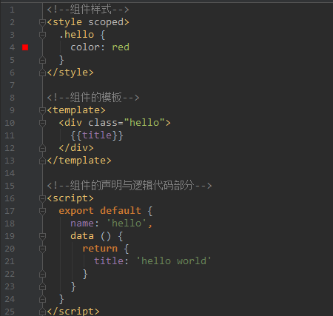

接下来我们用异步加载的形式把组件引入到/src/App.vue组件里
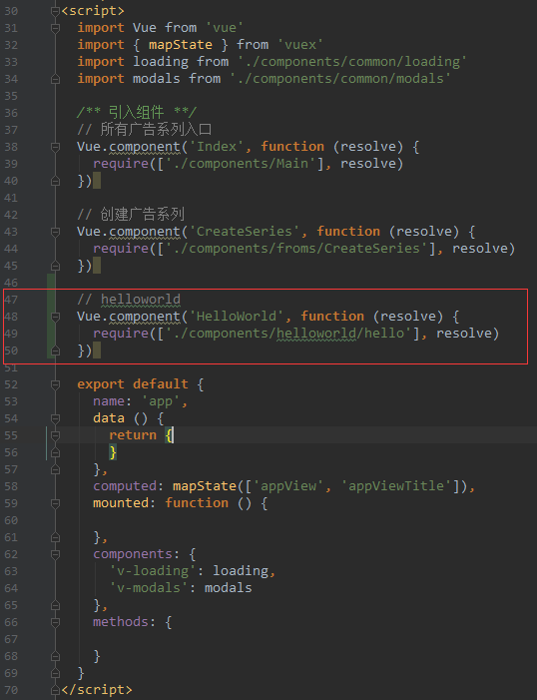

好了我们的组件已经正确的引入，那我们要怎么把这个组件展示在我们的页面上呢，别急，跟我一步一步的来。
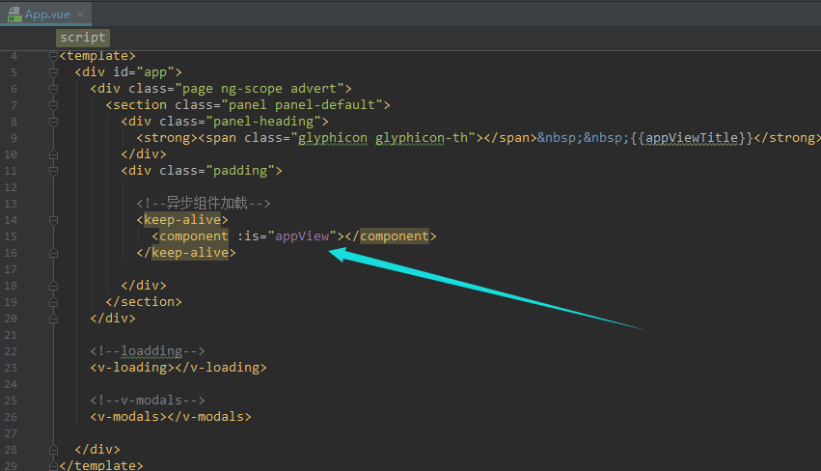
我们是通过这个appView变量来展示我们对应的组件，这个变量的值是相对应我们在引入组件的名称，HelloWorld就是我们刚刚引入组件的名称
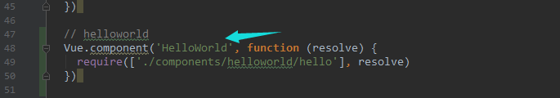

下面我们来把:is=”appView” 改成我们的组件名，:is="'HelloWorld'"，加上单引号，因为是以字符串形式
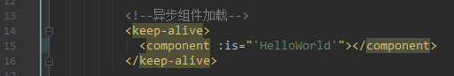
页面应该会看到一个红色hello world了
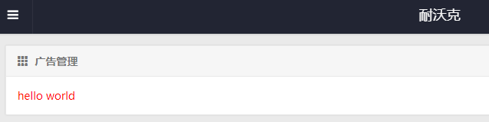
但是这不是我们想要的，我们是要通过状态管理appView这个变量，来达到视图的变化，我们把:is="'HelloWorld'"改回原来的样子:is=”appView”
appView这个变量是App组件通过计算属性的vuex的mapState便捷函数引入到App组件中的，所以这个变量在App组件中我们是不需声明的，假如你声明了此变量，又从计算属性中定义了，则会报错。
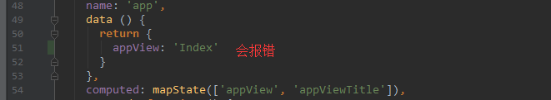
错误：The computed property "appView" is already defined in data.

我们把:is="'HelloWorld'"改回原来的样子:is=”appView”
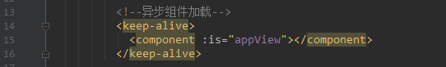

引入mapState，通过计算属性的方式定义appView，会自动注入到当前组件的data中
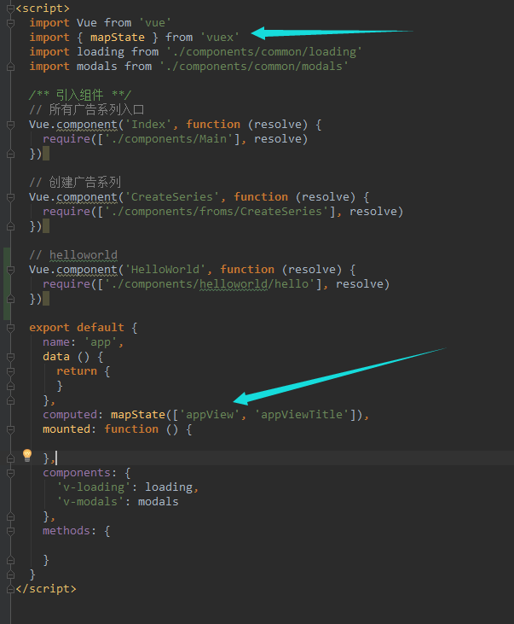
现在我们去看看，这个变量在我们状态管理的哪个位置，打开
/src/store/states.js 这个是根级别的状态文件
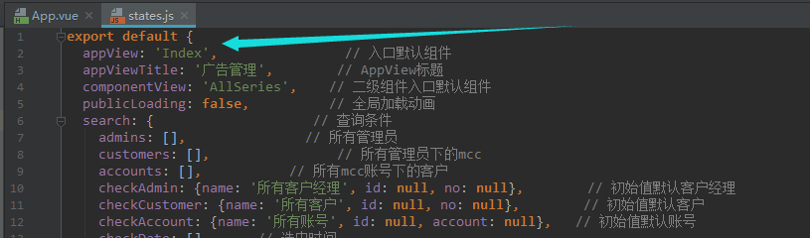
我们可以看到.这里有个默认值是Index，那意味着一开始进入项目显示的是Index组件，那我们把他改成我们刚刚创建的组件HelloWorld，看看会发生什么事情
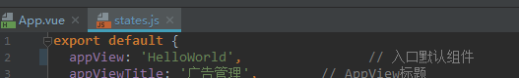
这肯定不用说，页面上会展示出hello world
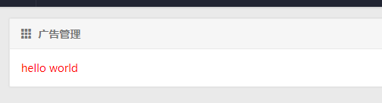
现在我们已经完成动态组件的创建与引入到展示到浏览器，接下来我们来把组件内的hello world这几个字交给状态管理去维护，我们需要先在/src/store/states.js这个文件声明一个变量helloTitle
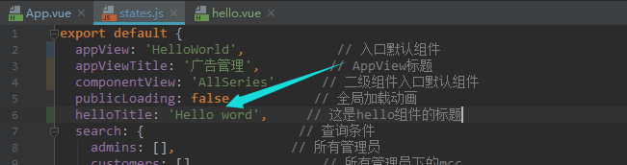
我们把hello.vue组件内的title删除
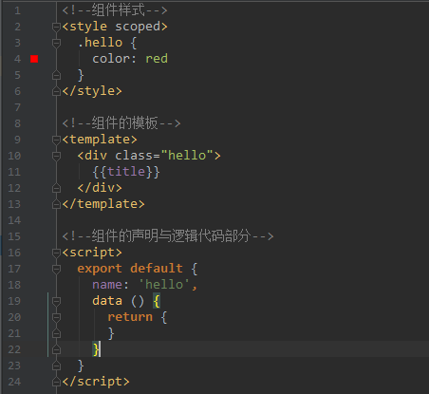
然后我们通过computed把刚刚在状态添加的helloTitle变量定义到我们的hello组件中
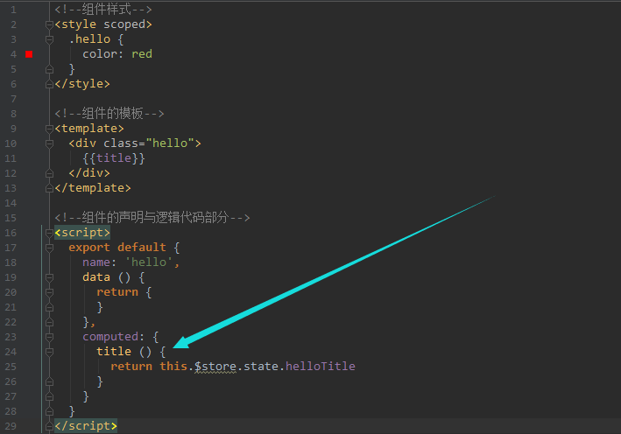
我们观察浏览器显示的内容，和我们之前的内容一致，这说明我们已经成功把这个变量交给状态管理去维护了。
到这里我们整个hello world小教程已经完整的实现了，你不妨修改状态helloTitle的变量的文字看看有没有变化？

相信通过这些基本的理论和一个小小的hello world的指引，你已经了解了整个应用的开发过程了。

